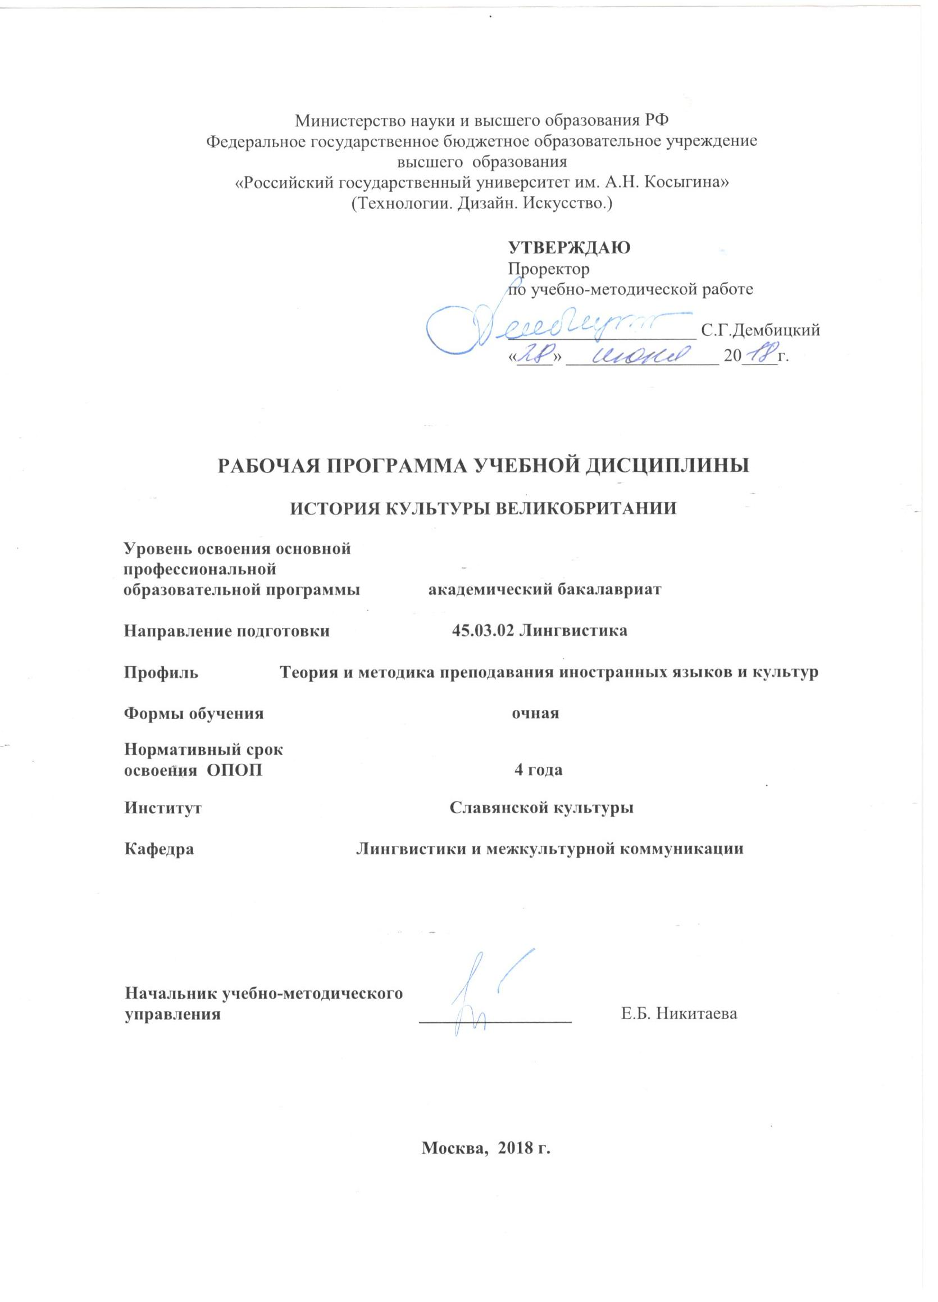
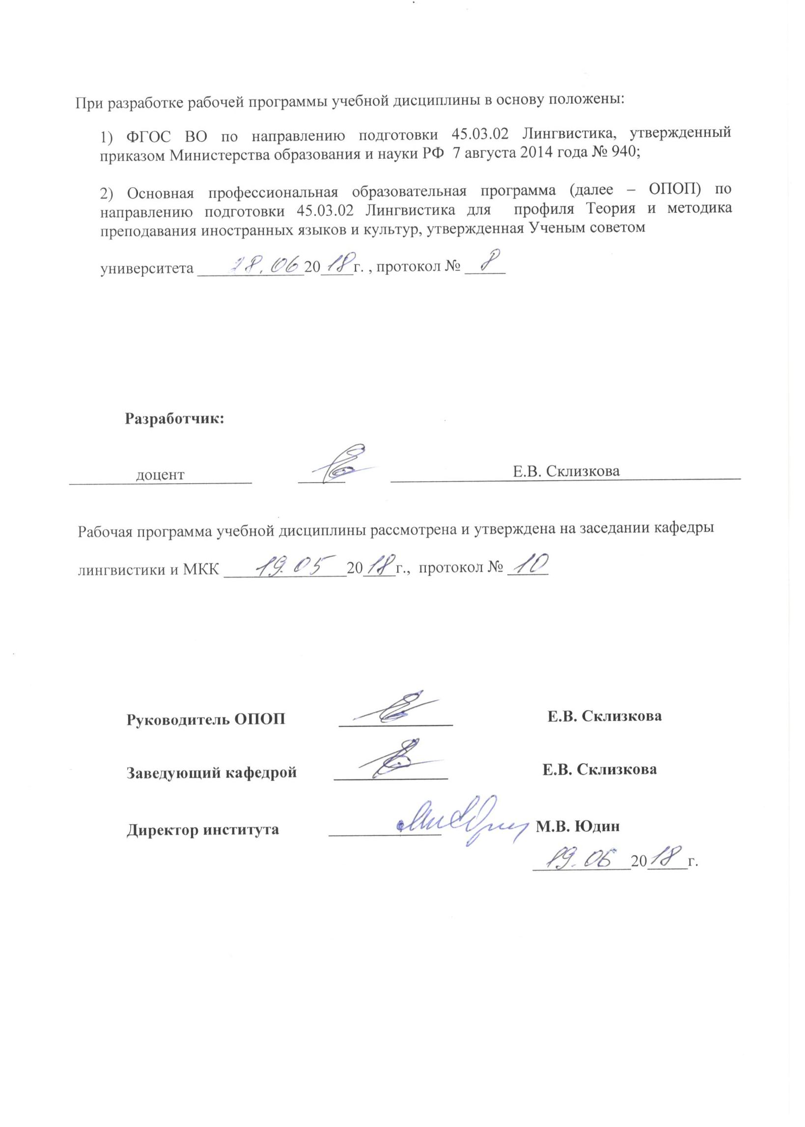
1. МЕСТО УЧЕБНОЙ ДИСЦИПЛИНЫ В СТРУКТУРЕ ОПОП
.
Дисциплина История культуры Великобритании включена в вариативную часть
Блока I.

2. КОМПЕТЕНЦИИ ОБУЧАЮЩЕГОСЯ, ФОРМИРУЕМЫЕ В РАМКАХ ИЗУЧАЕМОЙ ДИСЦИПЛИНЫ
Таблица 1
Выпускник, освоивший программу бакалавриата, должен обладать:
Код компетенции | Формулировка  компетенций в соответствии с ФГОС ВО
ОК-2 | способностью руководствоваться принципами культурного релятивизма и этическими нормами, предполагающими отказ от этноцентризма и уважение своеобразия иноязычной культуры и ценностных ориентаций иноязычного социума
ОПК-2 | способностью видеть междисциплинарные связи изучаемых дисциплин, понимает их значение для будущей профессиональной деятельности
ОПK-4 | владением этическими и нравственными нормами поведения, принятыми в инокультурном социуме; готовностью использовать модели социальных ситуаций, типичные сценарии взаимодействия участников межкультурной коммуникации
ПК-23 | способностью использовать понятийный аппарат философии, теоретической и прикладной лингвистики, переводоведения, лингводидактики и теории межкультурной коммуникации для решения профессиональных задач
ПК-27 | способностью оценить качество исследования в данной предметной области, соотнести новую информацию с уже имеющейся, логично и последовательно представить результаты собственного исследования

3. СТРУКТУРА УЧЕБНОЙ ДИСЦИПЛИНЫ
3.1 Структура учебной дисциплины для обучающихся очной формы обучения
Таблица 2.1
Структура и объем дисциплины |  | Объем дисциплины по семестрам |  | Общая трудоемкость
 |  | 3 | 4
Объем дисциплины в зачетных единицах |  | 2 | 3 | 5
Объем дисциплины в часах |  | 72 | 108 | 180
Аудиторные занятия (всего) |  | 34 | 34 | 68
в том числе в часах: | Лекции (Л) | 34 | 34 | 68
в том числе в часах: | Практические занятия (ПЗ) | - | - | -
в том числе в часах: | Семинарские занятия (С) | - | - | -
в том числе в часах: | Лабораторные работы (ЛР) | - | - | -
в том числе в часах: | Индивидуальные занятия (ИЗ) | - | - | -
Самостоятельная работа студента в семестре, час |  | 38 | 38 | 76
Самостоятельная работа студента в период промежуточной аттестации , час |  |  | 36 | 36
Форма промежуточной аттестации
 | Зачет (зач.) | Зачет
 | Дифференцированный зачет ( диф.зач.)
 | Экзамен (экз.) |  | Экзамен
 | Курсовая работа | Курсовая работа | Курсовая работа

4. СОДЕРЖАНИЕ РАЗДЕЛОВ УЧЕБНОЙ ДИСЦИПЛИНЫ*
Таблица 3
Наименование раздела учебной дисциплины | Лекции |  | Наименование практических (семинарских) занятий |  | Наименование лабораторных работ |  | Итого по учебному плану | Форма текущего и промежуточного контроля успеваемости  (оценочные средства)
Наименование раздела учебной дисциплины | Тематика  лекции | Трудоемкость, час | Тематика  практического  занятия | Трудоемкость, час | Тематика лабораторной работы | Трудоемкость, час | Итого по учебному плану
Семестр №3 |  |  |  |  |  |  |  | Текущий контроль успеваемости:  Дискуссия  доклад/презентация  Промежуточная аттестация:  Зачет  Курсовая работа (1-ый этап-Отчет)  Текущий контроль успеваемости:  Дискуссия  доклад/презентация  Промежуточная аттестация:  Экзамен  Курсовая работа
Раздел 1. Соединённое Королевство Великобритании и Северной Ирландии Географическое положение. Климат. Флора и фауна | 1. Национальные символы, их история и семантика.  2. Географическое положение островов, климат и погодные явления. Основные представители флоры и фауны островов. | 4 |  |  |  |  | 4
Раздел 2. Древняя Британия | 3. Первые люди на Британских островах.  4. Культура колоковидных кубков. Стоунхендж и др. каменные круги. | 4 |  |  |  |  | 4
Раздел 3. Кельтская культура и мифология | 5. Кельты на Британских островах.  6. Социальная структура.  7. Мифология кельтов. Кельтская поэзия и искусство. | 6 |  |  |  |  | 6
Раздел 4. Культура Британии во времена римского завоевания | 8. Романизация местной культуры.  9. Последствия завоевания и ухода римлян. | 4 |  |  |  |  | 4
Раздел 5. Англо-саксонское завоевание | 10. Образование англо-саксонских королевств на территории Британии (Sussex, Wessex, Essex, Northumbria, Mercia, East Anglia).  11. Культура и литература англо-саксов. | 4 |  |  |  |  | 4
Раздел 6. Культура Британии в эпоху раннего Средневековья | 12. Вторжение викингов.  13. Культура Британии во время господства викингов. | 4 |  |  |  |  | 4
Раздел 7. Норманнское завоевание | 14. Экспансия норманнов.  15. Архитектура норманнского периода: замки, соборы.  16. Норманнское искусство и литература.  17. Культура древней Британии | 8 |  |  |  |  | 8
Всего: |  | 34 | Всего: |  | Всего: |  | 34
Семестр №4
Раздел 8. Британская культура позднего Средневековья | 18-19. Латинская – религиозная культура, французская – светская культура, англо-саксонская – народная культура.  20. Чосер и развитие английского языка. | 6 |  |  |  |  | 6
Раздел 9. Британская культура эпохи Возрождения | 21. Этапы Возрождения в Британии.  22. Искусство Возрождения, музыка. Философия и литература. | 4 |  |  |  |  | 4
Раздел 10. Культура эпохи Просвещения | 23. Изменения в социальной сфере.  Философия, наука, литература.  24. Развитие театра. Архитектура и искусство. Музыка. | 4 |  |  |  |  | 4
Раздел 11. Культура георгианского периода | 25. Установление конституционной монархии.  26. Литература. Неоклассицизм в архитектуре и искусстве. Музыка. | 4 |  |  |  |  | 4
Раздел 12. Культура викторианской эпохи | 27. Реализм.  28. Музыка. Архитектура. Неоготика. | 4 |  |  |  |  | 4
Раздел 13. Культура первой половины XX в. | 29. Культурный слой поствикторианской эпохи. Символизм. Литература.  30. Музыка. Архитектура неоклассицизма. Ар-нуво. Живопись. | 4 |  |  |  |  | 4
Раздел 14. Культура второй половины XX в. Современная культура Великобритании | 31. Литература поствоенной Британии  32. Современный театр. Музыка. Архитектура. | 4 |  |  |  |  | 4
Раздел 15. Страноведение Великобритании | 33. Политическая, экономическая и юридическая культура Великобритании  Образование в Великобритании. Традиции  34. Формирование современной культуры Британии | 4 |  |  |  |  | 4
Всего: |  | 34 | Всего: |  | Всего: |  | 34
Общая трудоемкость в часах |  |  |  |  |  |  | 68
*дисциплина читается на английском языке

5. САМОСТОЯТЕЛЬНАЯ РАБОТА ОБУЧАЮЩИХСЯ
^{Таблица 4}
№ п/п | Наименование раздела учебной дисциплины | Содержание самостоятельной работы | Трудоемкость в часах
1 | 2 | 3 | 4
Семестр № 3
1 | Раздел 1. Соединённое Королевство Великобритании и Северной Ирландии Географическое положение. Климат. Флора и фауна | Работа с программой, конспектами, учебниками; проработка вопросов и заданий в методическом пособии. Подготовка к дискуссиям. Возможна подготовка доклада/презентации. Возможно исследование в виде курсовой работы**. | 4
2 | Раздел 2. Древняя Британия | Работа с программой, конспектами, учебниками; проработка вопросов и заданий в методическом пособии. Подготовка к дискуссиям. Возможна подготовка доклада/презентации. Возможно исследование в виде курсовой работы. | 6
3 | Раздел 3. Кельтская культура и мифология | Работа с программой, конспектами, учебниками; проработка вопросов и заданий в методическом пособии. Подготовка к дискуссиям. Возможна подготовка доклада/презентации. Возможно исследование в виде курсовой работы. | 6
4 | Раздел 4. Культура Британии во времена римского завоевания | Работа с программой, конспектами, учебниками; проработка вопросов и заданий в методическом пособии. Подготовка к дискуссиям. Возможна подготовка доклада/презентации. Возможно исследование в виде курсовой работы. | 4
5 | Раздел 5. Англо-саксонское завоевание | Работа с программой, конспектами, учебниками; проработка вопросов и заданий в методическом пособии. Подготовка к дискуссиям. Возможна подготовка доклада/презентации. Возможно исследование в виде курсовой работы. | 6
6 | Раздел 6. Культура Британии в эпоху раннего Средневековья | Работа с программой, конспектами, учебниками; проработка вопросов и заданий в методическом пособии. Подготовка к дискуссиям. Возможна подготовка доклада/презентации. Возможно исследование в виде курсовой работы. | 6
7 | Раздел 7. Норманнское завоевание | Работа с программой, конспектами, учебниками; проработка вопросов и заданий в методическом пособии. Подготовка к дискуссиям. Возможна подготовка доклада/презентации. Возможно исследование в виде курсовой работы. | 6
Всего часов в семестре по учебному плану |  |  | 38
Семестр № 4
8 | Раздел 8. Британская культура позднего Средневековья | Работа с программой, конспектами, учебниками; проработка вопросов и заданий в методическом пособии. Подготовка к дискуссиям. Возможна подготовка доклада/презентации. Возможно исследование в виде курсовой работы. | 5
9 | Раздел 9. Британская культура эпохи Возрождения | Работа с программой, конспектами, учебниками; проработка вопросов и заданий в методическом пособии. Подготовка к дискуссиям. Возможна подготовка доклада/презентации. Возможно исследование в виде курсовой работы. | 5
10 | Раздел 10. Культура эпохи Просвещения | Работа с программой, конспектами, учебниками; проработка вопросов и заданий в методическом пособии. Подготовка к дискуссиям. Возможна подготовка доклада/презентации. Возможно исследование в виде курсовой работы. | 4
11 | Раздел 11. Культура георгианского периода | Работа с программой, конспектами, учебниками; проработка вопросов и заданий в методическом пособии. Подготовка к дискуссиям. Возможна подготовка доклада/презентации. Возможно исследование в виде курсовой работы. | 4
12 | Раздел 12. Культура викторианской эпохи | Работа с программой, конспектами, учебниками; проработка вопросов и заданий в методическом пособии. Подготовка к дискуссиям. Возможна подготовка доклада/презентации. Возможно исследование в виде курсовой работы. | 5
13 | Раздел 13. Культура первой половины XX в. | Работа с программой, конспектами, учебниками; проработка вопросов и заданий в методическом пособии. Подготовка к дискуссиям. Возможна подготовка доклада/презентации. Возможно исследование в виде курсовой работы. | 5
14 | Раздел 14. Культура второй половины XX в. Современная культура Великобритании | Работа с программой, конспектами, учебниками; проработка вопросов и заданий в методическом пособии. Подготовка к дискуссиям. Подготовка доклада/презентации. Исследование в виде курсовой работы. Подготовка к экзамену. | 5
15 | Раздел 15. Страноведение Великобритании | Работа с программой, конспектами, учебниками; проработка вопросов и заданий в методическом пособии. Подготовка к дискуссиям. Возможна подготовка доклада/презентации. Возможно исследование в виде курсовой работы. | 5
Всего часов в семестре по учебному плану |  |  | 38
Подготовка к экзамену |  |  | 36
Общий объем самостоятельной работы обучающегося |  |  | 112
** Тему выбирает студент под руководством руководителя по одному из разделов (примерные темы представлены в ОС)

6. ОЦЕНОЧНЫЕ СРЕДСТВА ДЛЯ ПРОВЕДЕНИЯ ТЕКУЩЕЙ И ПРОМЕЖУТОЧНОЙ АТТЕСТАЦИИ ПО ДИСЦИПЛИНЕ

6.1 Связь результатов освоения дисциплины с уровнем сформированности заявленных компетенций в рамках изучаемой дисциплины
Таблица 5
Код  компетенции | Уровни сформированности заявленных компетенций в рамках изучаемой дисциплины | Шкалы  оценивания  компетенций
ОК-2 | Пороговый:  Знать: основные особенности англоязычного социума; основные исторические этапы формирования Великобритании; может описать основные культурные характеристики.  Уметь: интерпретировать особенности социокультурных, историко-культурных реалий страны в общении с носителями английского языка.  Владеть: навыком формулировать основные понятия об особенностях менталитета носителей английского языка на разных прагматических уровнях. | оценка 3
ОК-2 | Повышенный  Знать: особенности англоязычного социума; основные исторические этапы формирования Великобритании; основные культурные характеристики; особенности искусства и литературы; характерные черты политической, экономической, спортивной, образовательной жизни.  Уметь: понимать и принимать особенности социокультурных, историко-культурных, прагматико-семантических и др. реалий страны в общении с носителями английского языка.  Владеть: системой знаний об особенностях менталитета носителей английского языка на разных прагматических уровнях; навыками работы с различными проявлениями социо- и историко-культурных реалий англоязычного общества. | оценка 4
ОК-2 | Высокий  Знать: особенности англоязычного социума; основные исторические этапы формирования Великобритании; основные культурные характеристики; особенности искусства и литературы; характерные черты политической, экономической, спортивной, образовательной жизни.  Уметь: анализировать и сопоставить особенности социо-культурных, историко-культурных, прагматико-семантических и др. реалий страны в общении с носителями английского языка.  Владеть: умением анализировать особенности менталитета носителей английского языка на разных прагматических уровнях; систематизировать работу с различными проявлениями социо- и историко-культурных реалий англоязычного общества. | оценка 5
ОПК-2 | Пороговый  Знать: особенности взаимодействия разных уровней знаковых систем с другими гуманитарными сферами.  Уметь: проиллюстрировать пограничные сферы гуманитарного спектра; применять знания и умения, полученные по смежным предметам.  Владеть: умением систематизировать понятия, характерные для смежных областей; сформулировать необходимые понятия разных областей для конкретной гуманитарной сферы. | оценка 3
ОПК-2 | Повышенный  Знать: связи с другими гуманитарными дисциплинами; особенности взаимодействия разных уровней языка.  Уметь: видеть междисциплинарные связи гуманитарного спектра; задействовать знания и умения, полученные по смежным предметам; грамотно использовать терминологию пограничных областей.  Владеть: системой понятий, характерной для смежных областей; умениями использовать всю полноту системных знаний для конкретной гуманитарной сферы. | оценка 4
ОПК-2 | Высокий  Знать: связи с другими гуманитарными и лингвистическими дисциплинами; перечислить особенности взаимодействия разных уровней знаковых систем.  Уметь: оценить междисциплинарные связи гуманитарного спектра; применять знания и умения, полученные по смежным предметам; грамотно использовать терминологию пограничных областей.  Владеть: умением оценить систему понятий, характерную для смежных областей; систематизировать знания для конкретной гуманитарной сферы. | оценка 5
ОПK-4 | Пороговый:  Знать: особенности англоязычного социума; основные исторические этапы формирования Великобритании; может описать основные культурные характеристики Великобритании.  Уметь: применять знания о прагматико-семантических и др. реалий страны в общении с носителями английского языка.  Владеть: умением наладить общение с носителями английского языка на разных прагматических уровнях. | оценка 3
ОПK-4 | Повышенный  Знать: особенности англоязычного социума; основные исторические этапы формирования Великобритании; основные культурные характеристики; особенности искусства и литературы; характерные черты политической, экономической, спортивной, образовательной жизни.  Уметь: применять знания социо-культурных, историко-культурных, прагматико-семантических и др. реалий страны в общении с носителями английского языка.  Владеть: навыками общения с носителями английского языка на разных прагматических уровнях; навыками работы с различными проявлениями социо- и историко-культурных реалий англоязычного общества. | оценка 4
ОПK-4 | Повышенный:  Знать: особенности англоязычного социума; основные исторические этапы формирования Великобритании; основные культурные характеристики; особенности искусства и литературы; характерные черты политической, экономической, спортивной, образовательной жизни.  Уметь: применять знания социо-культурных, историко-культурных, прагматико-семантических и др. реалий страны в общении с носителями английского языка.  Владеть: умением наладить общение с носителями английского языка на разных прагматических уровнях; систематизировать работу с различными проявлениями социо- и историко-культурных реалий англоязычного общества. | оценка 5
ПК-23 | Пороговый:  Знать: основную специальную терминологию; главные методы сравнительно-исторического и синхронного анализа; может перечислить основные закономерности формирования различных аспектов культуры.  Уметь: использовать специфические термины; применять основные методы лингвокультурологического анализа на практике.  Владеть: основными техниками разноаспектного анализа культуры. | оценка 3
ПК-23 | Повышенный  Знать: особенности истории культуры как дисциплины; специальную терминологию; методы сравнительно-исторического и синхронного анализа; закономерности формирования разных аспектов культуры; может описать функционирование различных культурных категорий и явлений.  Уметь: применять специфические термины; различать алгоритмы развития разных аспектов культуры; применять методы сравнительно-исторического и синхронного анализа на практике.  Владеть: навыком систематизировать характеристики различных культурных уровней; оценить основные техники анализа. | оценка 4
ПК-23 | Высокий  Знать: особенности истории культуры как дисциплины; основную специальную терминологию; методы лингвокультурологического анализа; закономерности формирования различных аспектов культуры; классификации культурных явлений и их особенности.  Уметь: применять специфические термины; выстраивать алгоритмы развития английской культуры; применять методы лингвокультурологического анализа на практике.  Владеть: навыками работы с различными лингвокультурологическими уровнями; основными техниками анализа; основами структурного лингвистического мышления. | оценка 5
ПК-27 | Пороговый  Знать: основные критерии оценки качества исследования в своей предметной области  Уметь: оценивать качество исследования в своей предметной области  Владеть: способностью представлять результаты собственного исследования | оценка 3
ПК-27 | Повышенный  Знать: критерии оценки исследования в своей предметной области  Уметь: оценивать качество исследования в своей предметной области, соотносить новую информацию с уже имеющейся, последовательно представлять результаты собственного исследования  Владеть: способность последовательно представлять результаты собственного исследования | оценка 4
ПК-27 | Высокий  Знать: критерии оценки качества исследования в своей предметной области  Уметь: адекватно оценивать качество исследования в своей предметной области, соотносить новую информацию с уже имеющейся, логично и последовательно представлять результаты собственного исследования  Владеть: способность оценивать качество исследования в своей предметной области, соотносить новую информацию с уже имеющейся, логично и последовательно представлять результаты собственного исследования | оценка 5
Результирующая оценка

6.2 Оценочные средства для студентов с ограниченными возможностями здоровья
Оценочные средства для лиц с ограниченными возможностями здоровья выбираются с учетом особенностей их психофизического развития, индивидуальных возможностей и состояния здоровья.
Таблица 6
Категории студентов | Виды оценочных средств | Форма контроля | Шкала оценивания
С нарушением слуха | рефераты, контрольные вопросы | Преимущественно письменная проверка | В соответствии со шкалой оценивания, указанной в  Таблице 5
С нарушением зрения | контрольные вопросы | Преимущественно устная проверка (индивидуально) | В соответствии со шкалой оценивания, указанной в  Таблице 5
С нарушением опорно- двигательного аппарата | контрольные вопросы дистанционно. | Письменная проверка, организация контроля с использование информационно-коммуникационных технологий. | В соответствии со шкалой оценивания, указанной в  Таблице 5

7. ТИПОВЫЕ КОНТРОЛЬНЫЕ ЗАДАНИЯ И ДРУГИЕ МАТЕРИАЛЫ,
НЕОБХОДИМЫЕ ДЛЯ ОЦЕНКИ УРОВНЯ СФОРМИРОВАННОСТИ ЗАЯВЛЕННЫХ КОМПЕТЕНЦИЙ В РАМКАХ ИЗУЧАЕМОЙ ДИСЦИПЛИНЫ, ВКЛЮЧАЯ САМОСТОЯТЕЛЬНУЮ РАБОТУ ОБУЧАЮЩИХСЯ
Семестр № 3
7.1 Для текущей аттестации:
7.1.1 Примеры вопросов для дискуссий
(Оценка, в том числе, уровня понимания иноязычной культуры и ценностных ориентаций иноязычного социума, владения этическими нормами поведения, принятыми в инокультурном социуме и способность видеть междисциплинарные связи)
- What is the location of the British Isles?
- What are the northernmost and the southernmost points of Great Britain?
3. How can the climate of the British Isles be characterized?

7.1.2 Примеры тем докладов/презентаций
- Stoneage Britain
- Architecture in Roman Britain
3. Material monuments of Roman Britain

7.2 Для промежуточной аттестации:
7.2.1 Перечень вопросов к устному зачету:
- Geografical features of Great Britain
- British symbols
- Culture of ancient Britain

Семестр № 4
7.3 Для текущей аттестации:
7.3.1 Примеры вопросов для дискуссий
(Оценка, в том числе, уровня понимания иноязычной культуры и ценностных ориентаций иноязычного социума, владения этическими нормами поведения, принятыми в инокультурном социуме и способность видеть междисциплинарные связи)
- What provoked the appearance of the Renaissance?
- What ideas did the Renaissance introduced?
- What was the reason of English Reformation?

7.3.2 Примеры тем докладов/презентаций
- Decline of the Renaissance in Britain. Painting (first part of XVII c.)
- Architecture of the Age of Reason
3. Restoration period. Poetry and painting (second half of XVII – beginning of XVIII

7.4 Для промежуточной аттестации:
7.4.1 Примерные экзаменационные билеты
Билет 1
- English Medieval Culture
- The Culture of the Renaissance
Билет 2
  - English Culture of the Age of Reason
  - Restoration Culture

7.4.2 Примерная тематика курсовых работ (для анализа могут использоваться аспекты теории языка как части культуры)
- Кельтский след в лингвокультурном пространстве.
- Римское влияние на лингвокультурное пространство Великобритании.
- Англо-саксонское завоевание (историко-культурный аспект).

8.МАТЕРИАЛЬНО-ТЕХНИЧЕСКОЕ ОБЕСПЕЧЕНИЕ ДИСЦИПЛИНЫ
Таблица 7
№ п/п | Наименование учебных аудиторий (лабораторий) и помещений для самостоятельной работы | Оснащенность учебных аудиторий и помещений для самостоятельной работы
1 | (129337, г. Москва, Хибинский проезд, д.6)  Аудитория №105 - читальный зал библиотеки: помещение для самостоятельной работы, в том числе, научно- исследовательской, подготовки курсовых и выпускных квалификационных работ. | Комплект учебной мебели, 4 персональных компьютера с подключением к сети «Интернет» и обеспечением доступа к электронным библиотекам и в электронную информационно-образовательную среду организации.
2 | (129337, г. Москва, Хибинский проезд, д.6)  Аудитория №108:  - компьютерный класс для проведения занятий лекционного и семинарского типа, групповых и индивидуальных консультаций, текущего контроля и промежуточной аттестации;  - лаборатория для проведения занятий семинарского типа, групповых и индивидуальных консультаций, текущего контроля и промежуточной аттестации,  - помещение для самостоятельной работы, в том числе, научно- исследовательской, подготовки курсовых и выпускных квалификационных работ (в свободное от учебных занятии и профилактических работ время). | Комплект учебной мебели; доска меловая; 11 персональных компьютеров с подключением к сети «Интернет» и обеспечением доступа к электронным библиотекам и в электронную информационно-образовательную среду организации; технические средства обучения, служащие для представления учебной информации большой аудитории: экран, компьютер, проектор, колонки.
3 | (129337, г. Москва, Хибинский проезд, д.6)  Аудитория №314 для проведения занятий лекционного и семинарского типа, групповых и индивидуальных консультаций, текущего контроля и промежуточной аттестации. | Комплект учебной мебели, доска маркерная, технические средства обучения, служащие для представления учебной информации аудитории: телевизор, видеомагнитофон, аудиомагнитофон, DVD-проигрыватель, 1 персональный компьютер, проектор, проекционный стол, экран настенный. Наборы демонстрационного оборудования и учебно-наглядных пособий, обеспечивающих тематические иллюстрации, соответствующие рабочей программе дисциплины.
4 | (129337, г. Москва, Хибинский проезд, д.6)  Аудитория №111 - помещение для хранения и профилактического обслуживания учебного оборудования | Комплект мебели, техническое оборудование, музыкальное оборудование, пособия.

9. УЧЕБНО-МЕТОДИЧЕСКОЕ И ИНФОРМАЦИОННОЕ ОБЕСПЕЧЕНИЕ УЧЕБНОЙ ДИСЦИПЛИНЫ

Таблица 8

№ п/п |  | Автор(ы) | Наименование издания | Вид издания (учебник, УП, МП и др.) | Издательство |  | Год  издания | Адрес сайта ЭБС  или электронного ресурса |  | Количество экземпляров в библиотеке Университета
1 |  | 2 | 3 | 4 | 5 |  | 6 | 7 |  | 8
9.1 Основная литература, в том числе электронные издания
1 |  | Гурьянова О.В., Михайлова Н.В. | Великобритания | Культурологический словарь | М.:ГАСК |  | 2007 |  |  | 36
2 |  | Кагарлицкий Ю. И. | Литература и театр Англии XVIII-XX вв.: авторы, сюжеты, персонажи | Монография | Издательский дом "Альфа-М" |  | 2006 | http://znanium.com/bookread2.php?book=107015
9.2 Дополнительная литература, в том числе электронные издания
1 | Ильина Т.В. |  | История искусств. Западноевропейское искусство | учебник |  | М.: Высшая школа | 2007  2000  1993 |  |  | 2007-10  2000-19  1993-15
2 | Орлова О. В. |  | British culture. | Учебно-методическое пособие |  | М.: ГАСК | 2009 |  |  | 12
9.3 Методические материалы (указания, рекомендации по освоению дисциплины авторов РГУ им. А. Н. Косыгина)
1 |  | Склизкова Е.В., Дворниченко Е.В., Пак Е.С., Имашева О.А. | Лингвистика | Методические указания |  | Утверждено на заседании кафедры №2 от 27 сентября 2017 г. | 2018 | ЭИОС

9.4 Информационное обеспечение учебного процесса
9.4.1. Ресурсы электронной библиотеки
- ЭБС Znanium.com» научно-издательского центра «Инфра-М» http://znanium.com/ (учебники и учебные пособия, монографии, сборники научных трудов, научная периодика, профильные журналы, справочники, энциклопедии);
- ООО «ИВИС» https://dlib.eastview.com (электронные версии периодических изданий ООО «ИВИС»);
- Web of Science http://webofknowledge.com/ (обширная международная универсальная реферативная база данных);
- Scopus https://www.scopus.com (международная универсальная реферативная база данных, индексирующая более 21 тыс. наименований научно-технических, гуманитарных и медицинских журналов, материалов конференций примерно 5000 международных издательств);
- Научная электронная библиотека еLIBRARY.RU https://elibrary.ru (крупнейший российский информационный портал в области науки, технологии, медицины и образования);
- ООО «Национальная электронная библиотека» (НЭБ) http://нэб.рф/ (объединенные фонды публичных библиотек России федерального, регионального, муниципального уровня, библиотек научных и образовательных учреждений;
- «НЭИКОН» http://www.neicon.ru/ ( доступ к современной зарубежной и отечественной научной периодической информации по гуманитарным и естественным наукам в электронной форме);
- «Polpred.com Обзор СМИ» http://www.polpred.com (статьи, интервью и др. информагентств и деловой прессы за 15 лет).

9.4.2 Профессиональные базы данных и информационно-справочные системы :
- http://www.gks.ru/wps/wcm/connect/rosstat_main/rosstat/ru/statistics/databases/ - базы данных на Едином Интернет-портале Росстата;
- http://inion.ru/resources/bazy-dannykh-inion-ran/ - библиографические базы данных ИНИОН РАН по социальным и гуманитарным наукам;
- http://www.scopus.com/ - реферативная база данных Scopus – международная универсальная реферативная база данных;
- http://elibrary.ru/defaultx.asp - крупнейший российский информационный портал электронных журналов и баз данных по всем отраслям наук.

9.4.3 Лицензионное программное обеспечение ( ежегодно обновляется)
Microsoft® Windows® XP Professional Russian Upgrade/Software Assurance Pack Academic OPEN No Level, артикул Е85-00638; лицензия № 18582213 от 30.12.2004, товар. наклад. Tr 00007818- Tr 00007820, Tr 00007822 от 30.12.2004; бессрочная академическая лицензия; центр поддержки корпоративных лицензий Microsoft.
Microsoft® Office Professional Win 32 Russian License/Software Assurance Pack Academic OPEN No Level, артикул 269-05620; лицензия № 18582213 от 30.12.2004, товар. наклад. Tr 00007824, Tr 00007823; бессрочная академическая лицензия; центр поддержки корпоративных лицензий Microsoft.
WINRAR (условно свободно распространяемое).
MS Windows® 7 Pro CIS and GE OEM Softwave FQC-08297; (лицензионное-наклейки);
контракт № 156 от 23.12.2015.
Acrobat Reader (свободно распространяемое).
Microsoft® Office Professional Plus 2010 Russian Academic OPEN 1 License No Level, артикул 79Р-03525, лицензия № 48598396 от 06.06.201; договор Pr 000027-M87 от 11.05.2011г.
Microsoft® Office Professional Plus 2007 Russian Academic OPEN No Level, артикул 79Р-00039; лицензия № 43021137 от 15.11.2007, бессрочная академическая лицензия; центр поддержки корпоративных лицензий Microsoft.
Foxit PDF Reader (свободно распространяемое).

Лист регистрации изменений к РПД
№ п/п | Содержание изменений | Номер протокола и дата заседания кафедры, по утверждению изменений
1 | Актуализация пунктов: 9.4.1 Ресурсы электронной библиотеки (Приложение 1) | № 7 от 13.02.2019 года
2. | Актуализация пункта 9.4.3 Лицензионное программное обеспечение (Приложение 2) | № 10 от 22.05.2019 года

Приложение 1
Номер и дата договора | Предмет договора | Ссылка на электронный ресурс | Срок действия договора
Договор № 106/19 от 29.01.2019 г. | О предоставлении доступа к ЭБС издательства «Лань» | http://www.e.lanbook.com/ | Действует до 29.01.2020 г.
Соглашение № 106/19 от 29.01.2019 г. | О предоставлении доступа к ЭБС издательства «Лань» (Коллекция "Балет. Танец. Хореография") | http://www.e.lanbook.com/ | Действует до 28.01.2020 г.
Договор № 222-П от 14.11.2018 г. | ООО «ИВИС» | http://dlib.eastview.com/ | Действует до 31.12.2019 г.
Дополнительное соглашение № 1 к договору № 3363 эбс от 30.10.2018 г. | О размещении электронных изданий «РГУ им. А.Н. Косыгина» на платформе ЭБС Znanium.com | http://znanium.com/ | Действует до 06.11.2019 г.
Договор № 3363 эбс от 30.10.2018 г. | О предоставлении доступа к ЭБС Znanium.com | http://znanium.com/ | Действует до 06.11.2019 г.
Договор № 242/18-КС от 15 октября 2018 г. | О предоставлении доступа к ЭБС издательства «ЮРАЙТ» | www.biblio-online.ru | Действует до 14.10.2019 г.
Договор 18-10-10153/18 от 06.12.2018 г. | О предоставлении гранта на продление доступа к БД Questel Orbit | https://www37.orbit.com/#PatentEasySearchPage | Действует до 31.12.2018 г.

Приложение 2
- Windows 10 Pro
- MS Office 2019
- PrototypingSketchUp: 3D modeling for everyone
- V-Ray для 3Ds Max
- NeuroSolutions
- Wolfram Mathematica
- Microsoft Visual Studio 2008
- CorelDRAW Graphics Suite 2018
- Mathcad
- Matlab+Simulink
- Adobe Creative Cloud 2018 all Apps (Photoshop, Lightroom, Illustrator, InDesign, XD, Premiere Pro, Acrobat Pro, Lightroom Classic, Bridge, Spark, Media Encoder, InCopy, Story Plus, Muse и др.)
- SolidWorks
- Rhinoceros
- Simplify 3D
- FontLаb VI Academic
- Multisim
- Pinnacle Studio 18 Ultimate
- КОМПАС-3d-V 18
- Project Expert 7 Standart
- Альт-Финансы
- Альт-Инвест
- Программа для подготовки тестов Indigo
- Диалог NIBELUNG

